BÀI TẬP LTDD TUẦN 3

1. Bài 1: Thông tin sinh viên và giảng viên
File thực hiện: buoi3/lib/main.dart (lớp BaiTap1)
Diễn giải cách làm:
- Sử dụng Scaffold chứa AppBar và body.
- Phần body sử dụng SingleChildScrollView kết hợp Column để sắp xếp các thành phần theo chiều dọc, cho phép cuộn khi nội dung dài.
- Sử dụng Image.asset bọc trong ClipOval để hiển thị ảnh đại diện sinh viên và giảng viên dưới dạng hình tròn.
- Dùng widget Text với TextStyle (màu sắc, in đậm, kích thước) để làm nổi bật thông tin như Họ tên, MSSV, Khóa, Lớp.
- Sử dụng Divider để tạo đường kẻ ngang ngăn cách giữa phần thông tin sinh viên và giảng viên.
Lệnh chạy:
Trong thư mục buoi3, điều chỉnh main.dart để home: const BaiTap1(), sau đó chạy:
flutter run
Kết quả:
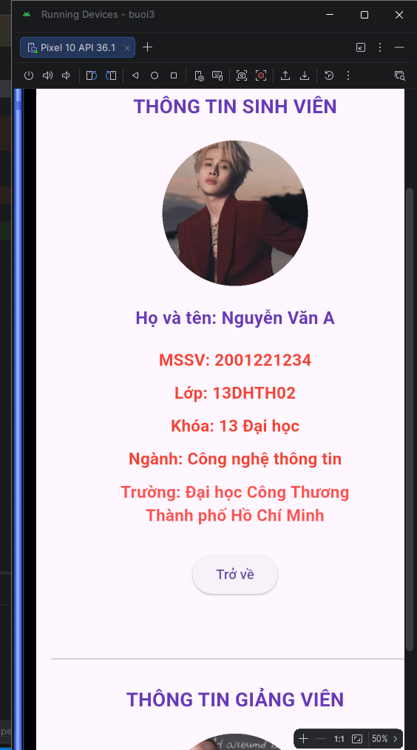
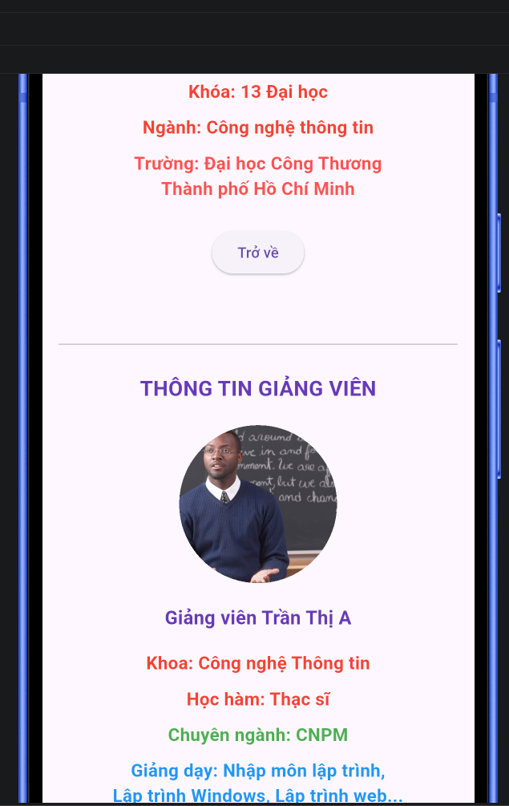

2. Bài 2: Thông tin đề tài đồ án khóa luận
File thực hiện: buoi3/lib/main.dart (lớp BaiTap2)
Diễn giải cách làm:
- Sử dụng Scaffold với Padding bao bọc body để tạo khoảng cách với lề màn hình.
- Dùng Column với crossAxisAlignment: CrossAxisAlignment.start để canh trái các dòng chữ thông tin.
- Dùng widget Icon (Icons.assignment) kích thước lớn đặt giữa màn hình qua widget Center làm điểm nhấn.
- Sử dụng các Text với màu sắc khác nhau (đỏ, xanh lá, xanh dương) để phân biệt các trường thông tin: Mã đề tài, Tên đề tài, Giảng viên hướng dẫn...
- Có một ElevatedButton ở cuối dùng làm nút "Trở về".
Lệnh chạy:
Trong thư mục buoi3, điều chỉnh main.dart để home: const BaiTap2(), sau đó chạy:
flutter run
Kết quả:
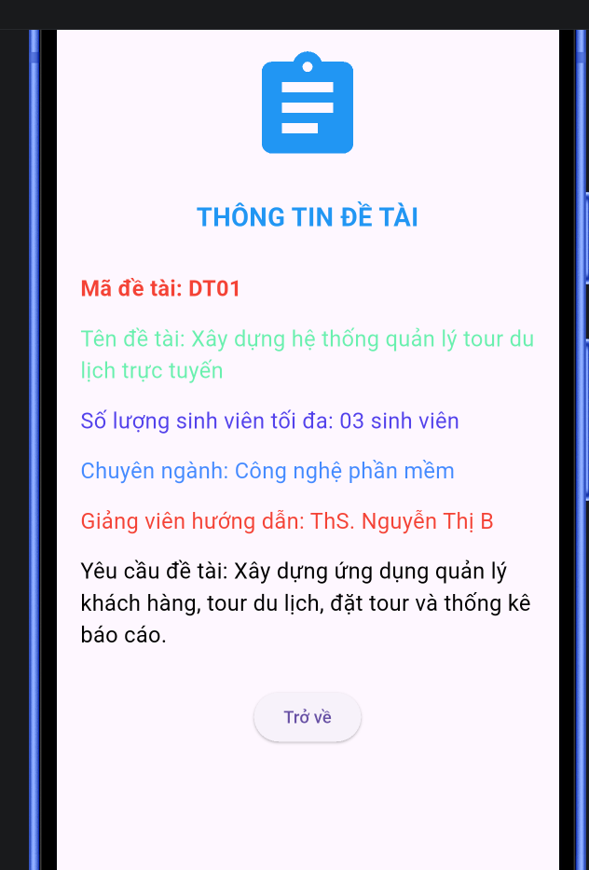

3. Bài 3: Thông tin chi tiết sản phẩm (Laptop)
File thực hiện: buoi3/lib/main.dart (lớp BaiTap3)
Diễn giải cách làm:
- Sử dụng SingleChildScrollView để hiển thị danh sách dài tránh bị lỗi tràn màn hình (overflow).
- Thiết kế một hàng (Row) chứa 3 hình ảnh sản phẩm sử dụng Image.asset, mỗi hình được bọc bằng Expanded để chia đều không gian theo chiều ngang.
- Các thông tin mô tả sản phẩm (Mã, Tên, Nhà sản xuất, Giá, Mô tả) được canh trái bằng widget Align kết hợp Text.
Lệnh chạy:
Trong thư mục buoi3, điều chỉnh main.dart để home: const BaiTap3(), sau đó chạy:
flutter run
Kết quả:
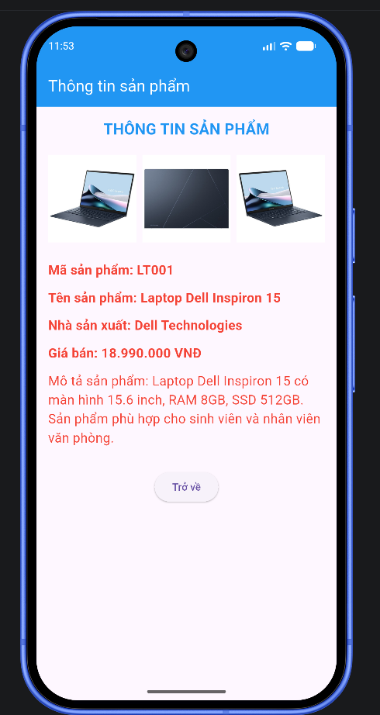

4. Bài 4: Thông tin một nhóm gồm 3 thành viên
File thực hiện: buoi3/lib/main.dart (lớp BaiTap4)
Diễn giải cách làm:
- Dùng Icon nhóm (Icons.groups) làm biểu tượng chính ở đầu trang.
- Xây dựng một hàm tĩnh (static method) `memberBox` để tái sử dụng giao diện khi hiển thị từng thành viên.
- Mỗi `memberBox` là một Container có viền (Border), bo góc (BorderRadius) và màu nền nhạt. Bên trong sử dụng Row chứa CircleAvatar (hiển thị số thứ tự) và Column (chứa thông tin tên, mã sinh viên, vai trò bọc trong Expanded để không tràn chữ).
Lệnh chạy:
Trong thư mục buoi3, điều chỉnh main.dart để home: const BaiTap4(), sau đó chạy:
flutter run
Kết quả:
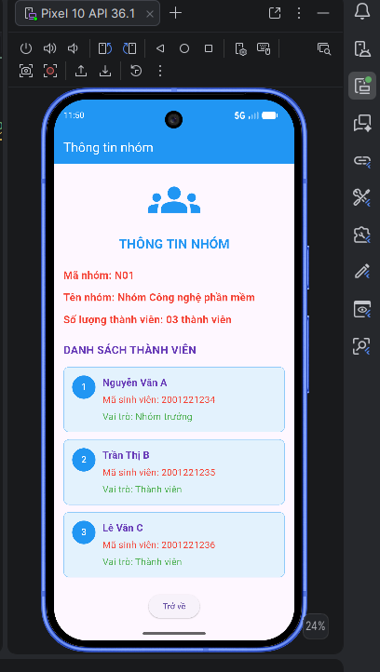

5. Bài 5: Giới thiệu ngành học (CNTT và ATTT)
File thực hiện: buoi3/lib/main.dart (lớp BaiTap5)
Diễn giải cách làm:
- Sử dụng hàm `industryBox` để gom nhóm các thiết kế giống nhau của một ngành học nhằm tái sử dụng mã.
- `industryBox` nhận tham số truyền vào như tiêu đề, biểu tượng, màu sắc (để phân biệt giữa CNTT dùng màu xanh, ATTT dùng màu đỏ), nội dung mô tả, môn học và cơ hội việc làm.
Lệnh chạy:
Trong thư mục buoi3, điều chỉnh main.dart để home: const BaiTap5(), sau đó chạy:
flutter run
Kết quả:
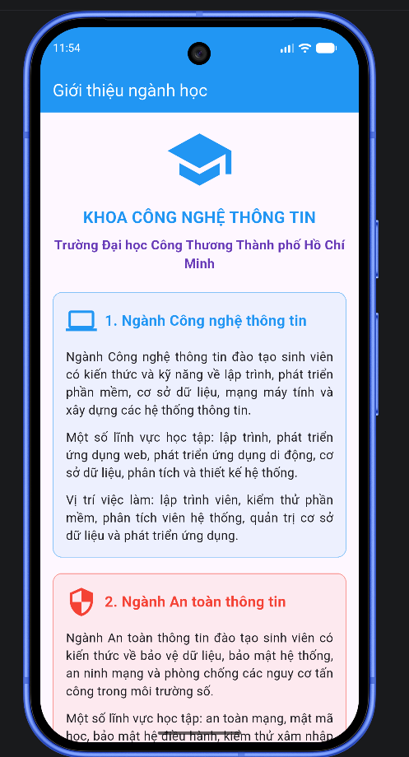
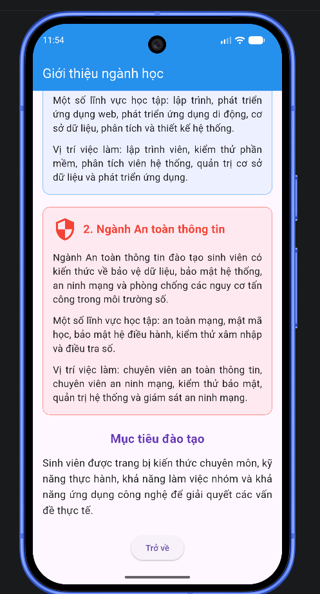

Link github cá nhân: https://github.com/deimos0810/Lap-Trinh-Di-Dong.git

